OEFENVORM | ORGANISATIE | OPMERKINGEN
Warming – up / inleiding | 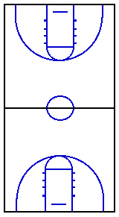
KERN A

KERN B

.
SPEL

OPMERKINGEN

